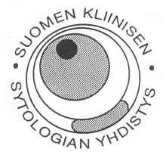
Suomen Kliinisen Sytologian yhdistys

järjestää 21.9.2018

GYNESYTOLOGIAA - mikroskooppityöpajan

Opettajina toimivat: Leena Krogerus, Jussi Tarkkanen ja Ivana Kholová

Aikataulu: 13:30-17

Tarjolla lounasta (klo 13:30) ja kahvi/tee

Paikka: Biomedicum, Hartmaaninkatu 8, Opetuslab - mikroskoopit

Vain SKSY:n jäsenille, suositellaan erityisesti erikoistuville lääkäreille

Ilmoittautumislinkki avautuu lähiaikoina (osallistujan nimi, todistuksen tarve, erikoisruokavalio). Paikkoja rajoitetusti.

